全波精密整流电路

实验目标

1. 理解全波精密整流电路的工作原理

2. 学会使用运放搭建全波精密整流电路，并对电路进行测试

实验器材

LTspice

|  |
| --- |
| 680Ω 电阻 x 1  1.0 kΩ 电阻 x 1  2 kΩ 电阻 x 6  1N4148二极管 x2  集成运放 x2 |

理论基础

精密整流电路由集成运放和二极管等元器件组成，利用运放的放大作用，可将微弱的交流电转换为直流电。

由二极管和集成运放构成的半波精密整流电路如图1所示。

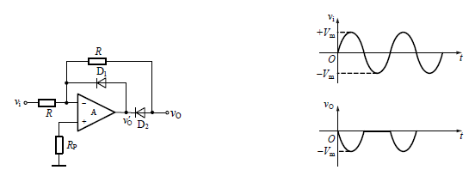

图1 半波精密整流电路

全波精密整流电路是在上述半波精密整流电路的基础上，利用一个二输入反相加法器，使交流信号的正半周和负半周在负载上均有相同的输出电压，从而降低了输出波形的脉动成分，其电路如图2所示。

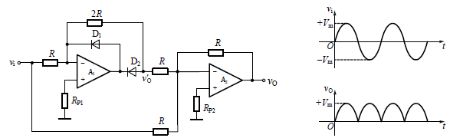

图2 全波精密整流电路

全波精密整流电路的输出电压与输入电压的关系为



实验步骤

1. 按照图2，在LTspice界面上插接电路（RP1=1kΩ，R=2kΩ，RP1=680Ω，二极管为1N4148，运放）。
2. 接通电源电压。
3. 在电路输入端接入峰值500mV，频率1kHz的正弦信号，观测输出波形，并记录。
4. 在电路输入端接入峰值100mV，频率1kHz的正弦信号，观测输出波形，并记录。
5. 在电路输入端接入峰值更小，频率1kHz的正弦信号，观测输出波形，并记录。
6. 找出电路输入电压的最小值。

按图中要求搭建电路，并输入峰值500mv，频率1k的正弦信号：

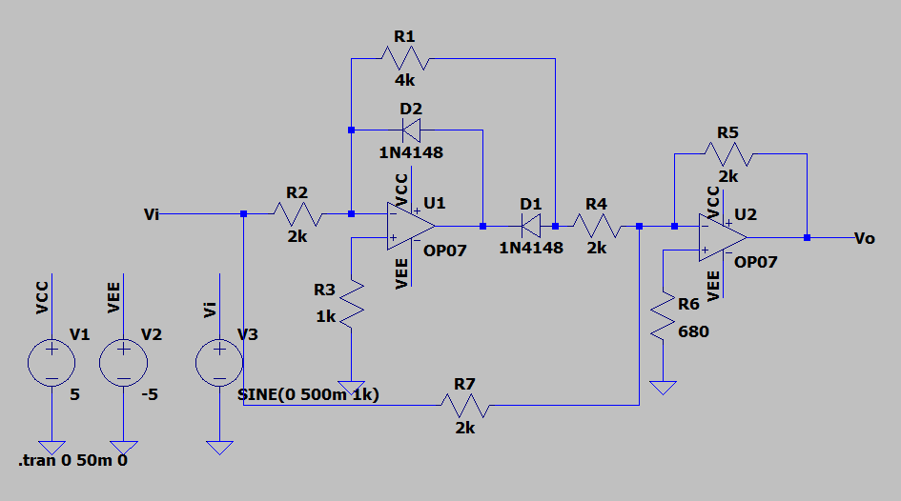

输出波形如下，可以很清楚的看出完成了整流功能：

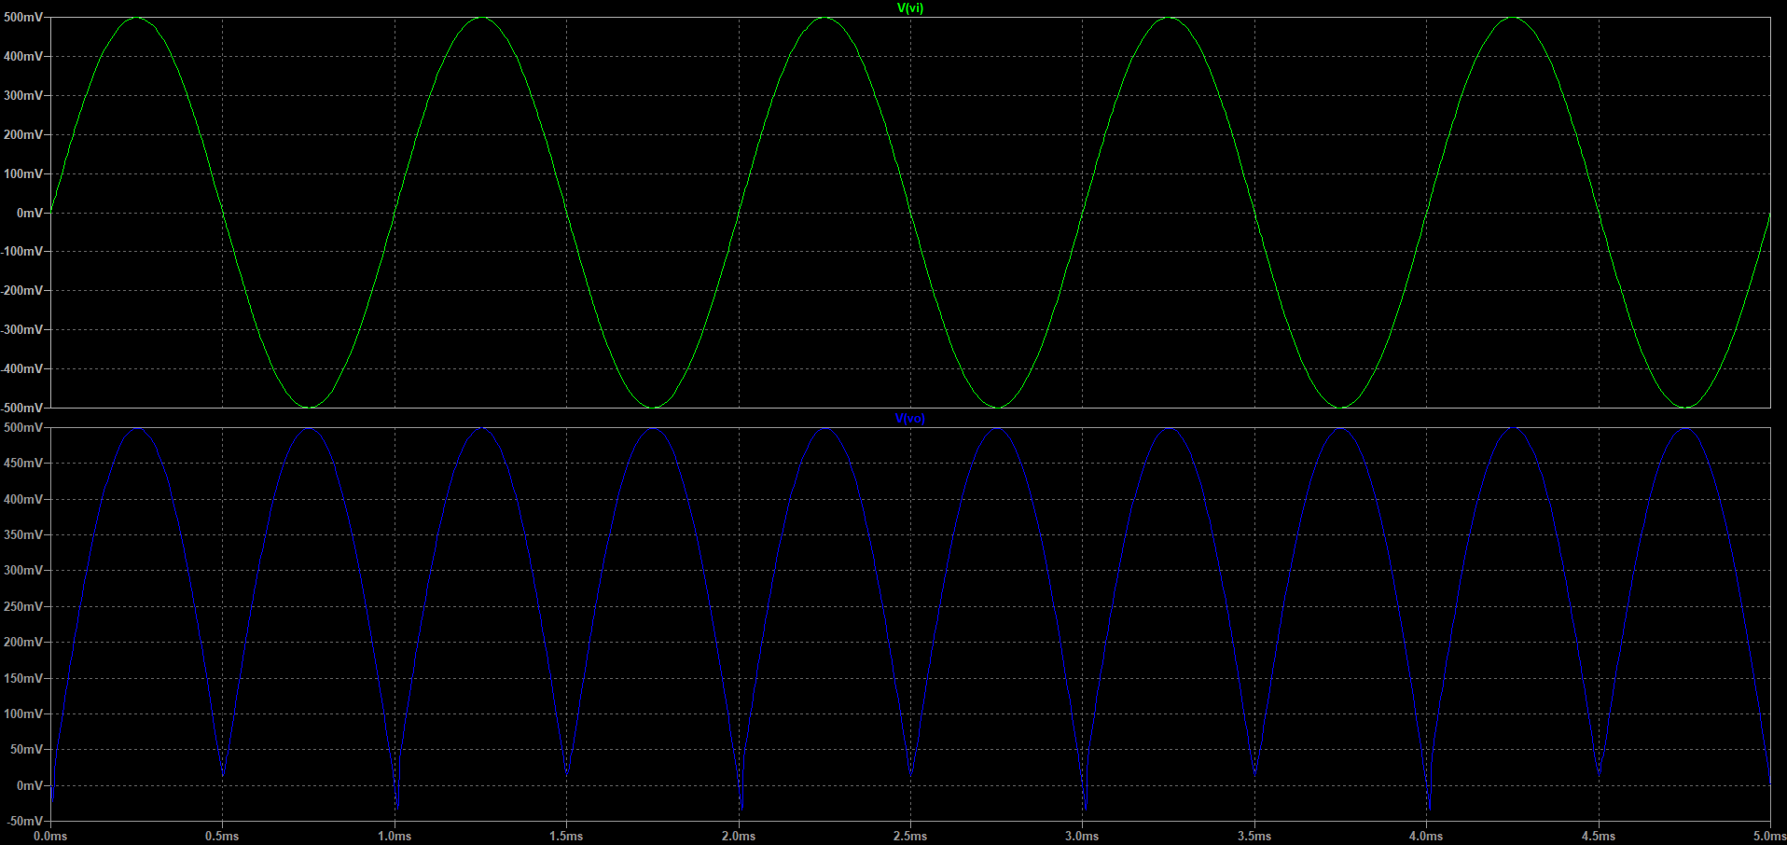

现在将输入信号峰值改为100mv，可以看到仍然完成整流，但是在信号底部存在明显失真:

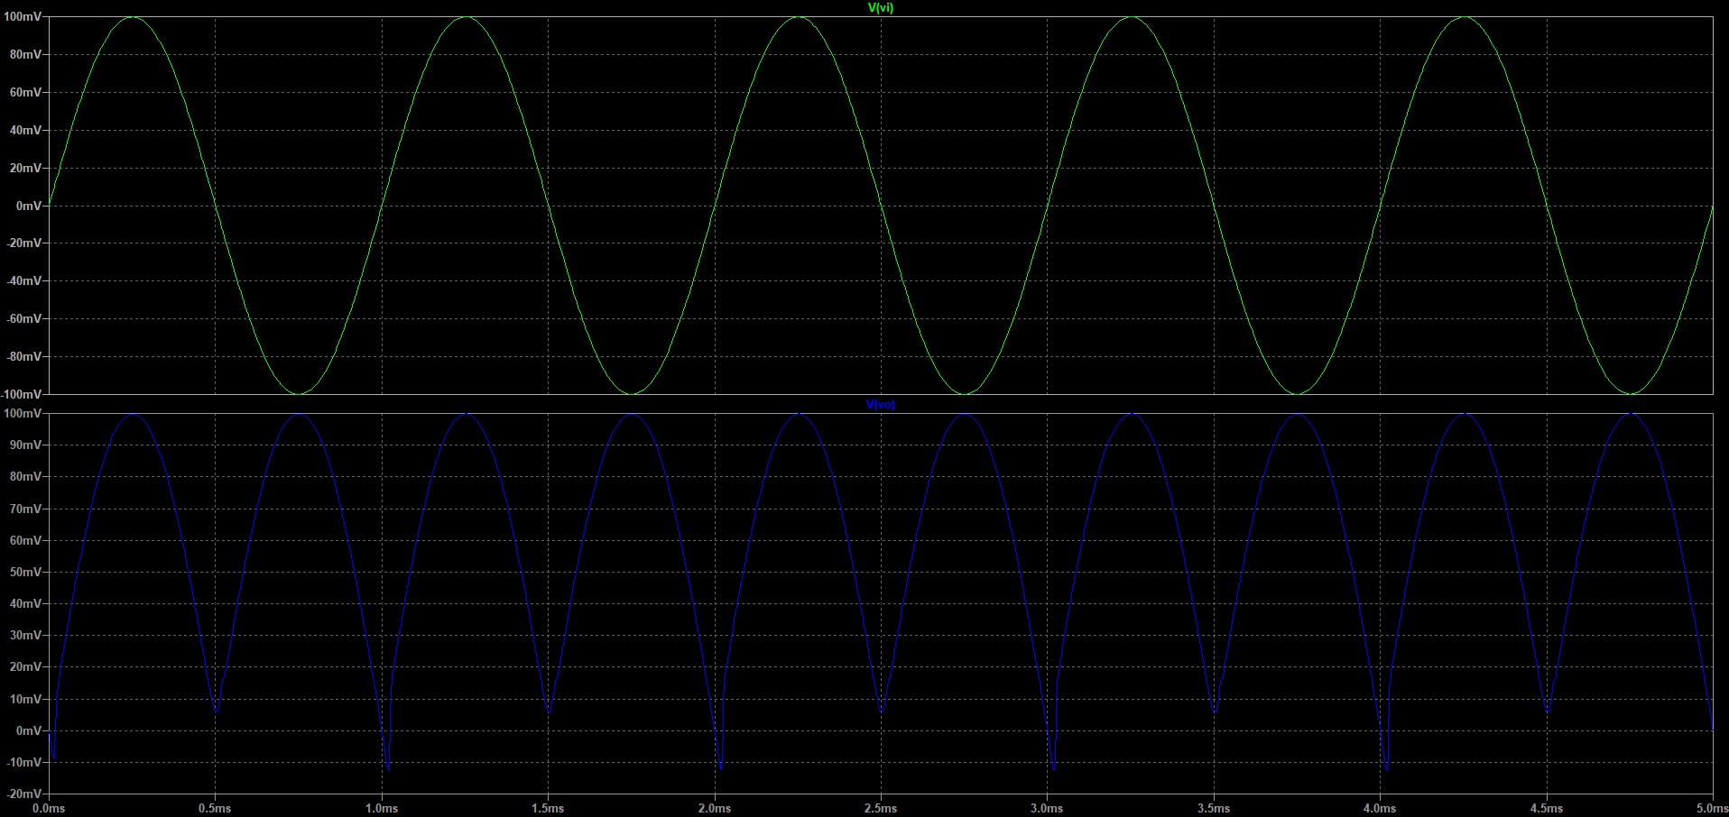

设定输入电压为从0到10mv以步进距离为1mv的1k的正弦波，并观察输出波形：

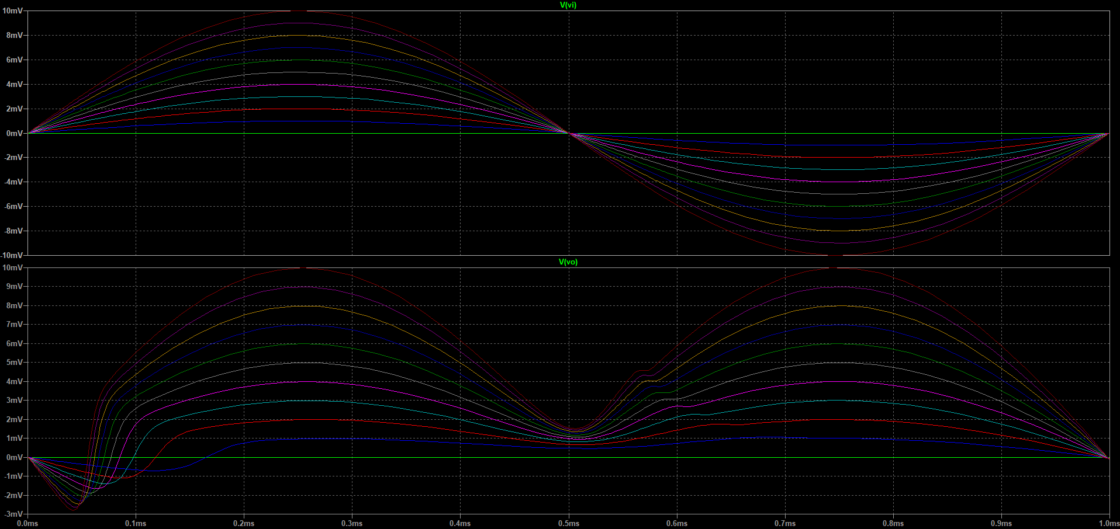

可以观察到当输出峰值较低时，输出波形会面临严重失真；根据输出波形，在输入波形峰值大于5mv时，可以观察到较好的输出波形